PHƯƠNG PHÁP ứng dụng TRÍ TUỆ NHÂN TẠO hiệu qỦA

trong giảng dạy và nghiên cứu

EFFECTIVE METHODS FOR APPLYING ARTIFICIAL INTELLIGENCE

IN TEACHING AND RESEARCH
Keywords: |  | TÓM TẮT:
Artificial intelligence (AI), teaching, research, application |  | Bối cảnh: Cuộc cách mạng công nghiệp 4.0 đã và đang tác động mạnh mẽ đến mọi mặt đời sống xã hội, thông qua các công nghệ như internet vạn vật (Internet of Things – IoT), trí tuệ nhân tạo (Artificial intelligence – AI), thực tế ảo (Virtual Realtime – VR), điện toán đám mây, phân tích dựa trên dữ liệu lớn (Social, Mobile, Analytics và Cloud – SMAC)… để chuyển hoá toàn bộ thế giới thực thành thế giới số. Giáo dục sẽ không nằm ngoài tầm ảnh hưởng đó và sẽ thay đổi trong nhiều thế kỷ, từ phạm vi kiến thức tới mô hình và không gian giảng dạy, học tập.  Kết quả: Việc áp dụng trí tuệ nhân tạo (AI) trong giảng dạy và nghiên cứu đi kèm với nhiều thách thức và vấn đề đạo đức cần được quan tâm. Nghiên cứu này nhằm phân tích các cơ hội, lợi ích và thách thức của AI trong giáo dục. Qua đó, trình bày các phương pháp ứng dụng AI hiệu quả trong giảng dạy và nghiên cứu.  Bàn luận: Hiện nay, AI đang được ứng dụng trong nhiều lĩnh vực khoa học và đời sống, trong đó có giáo dục. Hầu hết các cơ sở giáo dục đều từng bước đưa ứng dụng AI vào giảng dạy và quản lý góp phần tạo ra sự thay đổi rõ nét trong chất lượng đào tạo. Nắm bắt xu hướng của thời đại chuyển đổi số, việc ứng dụng AI hiệu quả trong công tác giảng dạy và nghiên cứu sẽ góp phần nâng cao chất lượng chương trình đào tạo, chất lượng giảng dạy của giảng viên và chất lượng học tập của sinh viên để phù hợp với sự phát triển của công nghệ số.  ABSTRACT:  Context: The 4.0 industrial revolution has been having a strong impact on all aspects of social life, through technologies such as the Internet of Things (IoT), artificial intelligence (AI), food virtual reality (Virtual Realtime – VR), cloud computing, analysis based on big data (Social, Mobile, Analytics and Cloud – SMAC) ... to transform the entire real world into a digital world. Education will not be outside of that influence and will change over the centuries, from the scope of knowledge to the model and space of teaching and learning.  Result: Applying artificial intelligence (AI) in teaching and research comes with many challenges and ethical issues that need attention. This study aims to analyze the opportunities, benefits and challenges of AI in education. Thereby, we present effective methods of applying AI in teaching and research.  Discussion: Currently, AI is being applied in many fields of science and life, including education. Most educational institutions are gradually applying AI to teaching and management, contributing to a clear change in training quality. Grasping the trend of the digital transformation era, the effective application of AI in teaching and research will contribute to improving the quality of training programs, the teaching quality of lecturers and the learning quality of students. students to match the development of digital technology.
Từ khóa:
Trí tuệ nhân tạo (AI), giảng dạy, nghiên cứu, ứng dụng

1. Mở đầu
Trong thời đại chuyển đổi số và xu thế hội nhập quốc tế như hiện nay, công nghệ thông tin – truyền thông đang phát triển mạnh mẽ, kỹ năng số đã trở thành một yếu tố then chốt và là phần không thể thiếu đối với mỗi cơ quan, tổ chức, nó không chỉ giúp chúng ta làm việc hiệu quả hơn mà còn mở ra những cơ hội mới trong nhiều lĩnh vực. Từ việc sử dụng các công cụ văn phòng cơ bản, đến việc quản lý, phân tích dữ liệu và thậm chí là sáng tạo nội dung số, tất cả đều đòi hỏi chúng ta phải có một nền tảng kỹ năng vững chắc và không ngừng cập nhật.
Thủ tướng Chính phủ đã ban hành Quyết định số 131/QĐ-TTg ngày 25/01/2022 về việc phê duyệt Đề án “Tăng cường ứng dụng công nghệ thông tin và chuyển đổi số trong giáo dục và đào tạo giai đoạn 2022 - 2025, định hướng đến năm 2030”. Mục tiêu chung của Đề án là sử dụng công nghệ tiên tiến để thúc đẩy đổi mới sáng tạo trong dạy và học, nâng cao chất lượng giáo dục đào tạo, quản lý giáo dục hiệu quả, xây dựng nền giáo dục mở, thích ứng trên nền tảng số, góp phần phát triển Chính phủ số, kinh tế số và xã hội số. Nhận biết tầm quan trọng của cuộc cách mạng chuyển đối số, Trường Cao đẳng Lý Tự Trọng Thành phố Hồ Chí Minh vẫn luôn nỗ lực không ngừng vươn lên để bắt kịp xu hướng công nghệ, đồng thời trở nên linh hoạt, sáng tạo và tự tin áp dụng những công nghệ số vào công việc chuyên môn, quản lý.
Trí tuệ nhân tạo (AI) là một lĩnh vực trong khoa học máy tính tập trung vào việc tạo ra máy móc có khả năng thực hiện các nhiệm vụ mà thông thường chỉ có con người mới có thể thực hiện được. Mục tiêu của AI là phát triển các hệ thống hoạt động tự động, học hỏi từ dữ liệu và thực hiện các tác vụ thông minh một cách tự động mà không cần sự can thiệp của con người. Ứng dụng AI trong giáo dục mang lại nhiều lợi ích đáng kể, đặc biệt là trong hoạt động giảng dạy và nghiên cứu.
2. Kết quả nghiên cứu
Nghiên cứu của Schindler và cộng sự (2017) cho thấy rằng việc sử dụng công nghệ trong giáo dục bắt nguồn từ sự xuất hiện của máy tính thế hệ 1 và các phiên bản cập nhật tiếp theo của chúng [3]. Giảng viên sử dụng máy tính trong giảng dạy, nghiên cứu và ghi điểm của sinh viên cũng như một số những việc khác. Sinh viên sử dụng máy tính để phục vụ cho việc học tập, nghiên cứu. Máy tính cũng được sử dụng như một kho lưu trữ tài nguyên giáo dục (tương tự như một thư viện hoặc phòng thí nghiệm). Đồng thời máy tính cũng là một phương tiện để lưu trữ, duy trì cơ sở dữ liệu về thông tin sinh viên (Jones, 1985) [4].
AI đã phát triển nhanh chóng và mang lại nhiều lợi ích cụ thể trong mọi ngành, mọi lĩnh vực của cuộc sống. Nó bao gồm từ thuật toán tìm kiếm của Google đến ô tô tự lái, đến vũ khí tự động (Tegmark, 2015). Ngày nay, công nghệ AI đang giúp đổi mới từ việc quản lý, giảng dạy đến nghiên cứu trong các cơ sở giáo dục và giúp công việc của các nhà giáo trở nên dễ dàng hơn.
Việc sử dụng công nghệ trong giáo dục ngày càng lớn với sự xuất hiện của AI, một hệ thống máy móc được thiết kế để bắt chước các hoạt động hành vi của con người. Trí tuệ nhân tạo được xem như là “khoa học và kỹ thuật tạo ra những cỗ máy thông minh” hay “một cỗ máy hoạt động theo cách có thể được coi là trí thông minh con người” [5]. Một câu hỏi mà nhiều người đặt ra là liệu AI có thay thế con người hoàn toàn trong tương lai hay không? Việc ứng dụng AI có thể để lại hậu quả không tốt không?… Và thực tế đã phát sinh một số gian lận trong việc ứng dụng AI vào lĩnh vực học tập cũng như trong cuộc sống, vậy nên con người phải cẩn trọng trong việc sử dụng AI và phải kiểm soát được việc ứng dụng AI để phát huy những lợi ích của nó mà không để lại hậu quả xấu.
  - Trí tuệ nhân tạo (AI) trong giáo dục
Thuật ngữ “Trí tuệ nhân tạo” (Artificial intelligence – viết tắt là AI) được John McCarthy giới thiệu lần đầu tiên tại hội nghị Trí tuệ nhân tạo Dartmouth vào năm 1956. Hội nghị quy tụ các nhà nghiên cứu hàng đầu từ nhiều lĩnh vực khác nhau, những người tham gia hội nghị đều hình dung ra việc máy tính có khả năng tiếp cận và sao chép, bắt chước trí thông minh của con người. Vấn đề được các các nhà nghiên cứu đưa ra để thảo luận trong hội nghị: Làm thế nào máy tính có thể hiểu và xử lý thông tin bắt chước trí thông minh của con người? Liệu máy tính có thể mô phỏng và vượt qua trí thông minh của con người hay không? Và khi nào máy tính làm được điều này?
AI là trí tuệ do con người lập trình cho máy tính với mục tiêu giúp máy tính có thể tự động hóa các hành vi thông minh như con người. AI thuộc lĩnh vực khoa học máy tính, trí tuệ nhân tạo bao gồm học máy và học sâu. Những nguyên tắc này liên quan đến việc phát triển các thuật toán AI, được mô phỏng theo quá trình ra quyết định của bộ não con người, có thể “học hỏi” từ dữ liệu có sẵn và đưa ra các phân loại hoặc dự đoán ngày càng chính xác hơn theo thời gian [10].
Hiện nay các ứng dụng của AI như: ChatGPT, đây là một hệ thống tự động có khả năng tương tác với con người thông qua các cuộc trò chuyện trực tuyến được phát triển bởi OpenAI. Thông qua việc sử dụng mô hình ngôn ngữ tự nhiên, ChatGPT có khả năng tổng hợp, ghi nhớ và cải thiện từ các cuộc trò chuyện trước đó, giúp nâng cao khả năng tương tác của nó với con người; Whisper là một công cụ nhận diện giọng nói đa năng được phát triển bởi OpenAI. Nó sử dụng mô hình nhận diện giọng nói được đào tạo trên tập dữ liệu lớn và đa dạng gồm 680.000 giờ âm thanh và bảng dịch lại khớp với 98 ngôn ngữ được thu thập từ web [16] Google duplex (tác nhân trò chuyện có thể thực hiện các tác vụ bằng lời nói cụ thể, chẳng hạn như đặt chỗ hoặc cuộc hẹn qua điện thoại) và FaceApp, sử dụng AI để xác định những người được gắn thẻ trong các ảnh khác trên Facebook là một số ứng dụng AI và dịch vụ, ứng dụng AI để điều hành các thiết bị thông minh. Điều này cho thấy, AI đang phát triển và lan rộng khắp mọi nơi trên thế giới ở mức đáng báo động [6]. Nó đóng một vai trò ngày càng quan trọng trong cuộc sống hằng ngày của chúng ta. Khi sự ra đời của AI và Machine learning đang được nhiều người chú ý, việc sử dụng nó trong các thiết bị, ứng dụng và dịch vụ khác nhau đang trở nên phổ biến [7].
Tác giả Sudeep Srivastava (2024) [17] đã đưa ra 10 ứng dụng của AI trong giáo dục:
- Cá nhân hóa học tập:
AI được tích hợp vào một số công nghệ giảng dạy như chatbot, dạy kèm thông minh và hệ thống chấm điểm tự động [8]. Nhờ AI, việc cá nhân hóa học tập trở nên khả thi hơn bao giờ hết. Mỗi sinh viên có khả năng tiếp thu kiến thức khác nhau, một số nắm bắt nhanh chóng, trong khi một số cần thời gian. Sự tham gia của AI giúp giải quyết việc học tập phù hợp cho từng khả năng của mỗi người. Với các công nghệ hỗ trợ trong giáo dục có ứng dụng AI sẽ phân tích thông tin học tập của từng sinh viên, từ đó xây dựng chương trình học phù hợp với năng lực, sở thích và nhịp độ học tập của từng người học, giúp sinh viên tiếp nhận kiến thức theo những phương pháp và tốc độ khác nhau.
- Tự động hóa nhiệm vụ:
AI giúp giảng viên giảm khối lượng công việc trong việc hợp tác xây dựng kiến thức [9]. Trong quá trình giảng dạy nếu giảng viên tạo ra một quy trình giảng dạy phù hợp, các hệ thống phần mềm AI có thể đảm nhận việc kiểm tra bài tập về nhà, chấm điểm bài kiểm tra, thuyết trình của sinh viên.
- Sáng tạo nội dung thông minh:
AI và Máy học (ML) đang mở ra những tiềm năng to lớn trong việc hỗ trợ giảng viên và chuyên gia nghiên cứu sáng tạo nội dung giáo dục phù hợp và hiệu quả hơn. Dưới đây là một số ví dụ cụ thể về cách thức AI và ML góp phần tạo nên nội dung giáo dục thông minh:
  - Trực quan hóa thông tin:
- Khắc phục hạn chế của phương pháp giảng dạy truyền thống trong việc cung cấp yếu tố trực quan, AI giúp tạo ra trải nghiệm học tập thực tế thông qua môi trường học tập trực quan dựa trên web.
- Công nghệ cho phép hiển thị hình ảnh 2D và 3D sinh động, giúp học sinh tiếp thu thông tin một cách đa dạng và hiệu quả hơn.
  - Tạo bài học kỹ thuật số: Ứng dụng AI trong giáo dục giúp tạo ra các bài học thông qua các tài liệu nghiên cứu được tối ưu hóa dung lượng lưu trữ, ở định dạng kỹ thuật số. Nhờ vậy, người dùng có thể dễ dàng truy cập và sử dụng toàn bộ nội dung bài học mà không tốn nhiều dung lượng lưu trữ. Hơn nữa, các tài liệu này có thể được truy cập từ bất kỳ thiết bị nào, giúp sinh viên thuận tiện học tập mọi lúc mọi nơi, đặc biệt là trong môi trường học tập từ xa.
  - Cập nhật nội dung thường xuyên:
- AI cho phép người dùng tạo và cập nhật nội dung giáo dục liên tục, đảm bảo bài học luôn được cập nhật theo thời gian thực với những thông tin mới nhất.
- Hệ thống AI sẽ tự động thông báo cho người dùng mỗi khi có dữ liệu mới được bổ sung, giúp người học luôn tiếp cận với kiến thức mới nhất trong lĩnh vực học tập của mình.
- Truy cập thích ứng:
Nhờ ứng dụng công nghệ AI trong giáo dục, giờ đây, thông tin có thể được cung cấp cho tất cả mọi người trên toàn cầu. AI giúp dịch thông tin sang nhiều ngôn ngữ khác nhau, tạo điều kiện thuận lợi cho giảng viên, sinh viên trong việc dạy và học, nghiên cứu thông tin từ tài liệu với các ngôn ngữ khác nhau, thu hẹp rào cản ngôn ngữ và mang đến cơ hội tiếp cận giáo dục bình đẳng cho tất cả mọi người.
- Xác định lỗ hổng trong lớp học:
Một trong những lợi ích quan trọng của việc ứng dụng công nghệ AI trong giáo dục là nâng cao hiệu quả, phát huy lợi ích, tối ưu hóa tiềm năng của việc học từ xa.
- Thu hẹp khoảng cách kỹ năng:
Các giải pháp phát triển ứng dụng và phần mềm được hỗ trợ bởi AI/ML mang đến cơ hội tiếp cận công nghệ rộng rãi và giá cả phải chăng cho sinh viên, góp phần nâng cao kỹ năng thu hẹp khoảng cách giữa lý thuyết và thực tế của sinh viên.
- Phản hồi dựa trên dữ liệu tùy chỉnh
Phản hồi ý kiến của từng sinh viên là công cụ hỗ trợ đắc lực cho giảng viên trong việc nâng cao hiệu quả giảng dạy và học tập. Nhờ AI, việc cung cấp phản hồi của sinh viên trở nên chính xác, kịp thời, khách quan và phù hợp, góp phần tạo nên môi trường học tập hiệu quả và khuyến khích học sinh phát huy tiềm năng của bản thân.
- Hỗ trợ 24/7 với AI đàm thoại
AI đàm thoại sẽ hỗ trợ 24/7 với là một giải pháp hiệu quả để nâng cao trải nghiệm học tập trực tuyến. Chatbot AI giúp người học tiếp cận thông tin và hỗ trợ họ một cách nhanh chóng, dễ dàng, đồng thời tạo ra môi trường học tập tương tác và hiệu quả hơn.
- Hệ thống học tập an toàn và phi tập trung
  - Ứng dụng AI thúc đẩy đổi mới mạnh mẽ trong ngành giáo dục, nhưng quá trình ứng dụng AI thường bị cản trở bởi các vấn đề như bảo vệ dữ liệu, thay đổi khả năng truy cập dữ liệu, quy trình chứng nhận lỗi thời, ...
  - Các giải pháp phi tập trung dựa trên AI có thể giúp giải quyết những thách thức hiện tại và thúc đẩy đổi mới trong giáo dục, mang đến trải nghiệm học tập hiệu quả và phong phú hơn cho tất cả mọi người.
- Ứng dụng AI trong thi cử
  - Việc ứng AI trong thi cử ngày càng trở nên phổ biến, đóng vai trò quan trọng trong việc đảm bảo tính minh bạch và công bằng cho các kỳ thi. Hệ thống phần mềm AI sở hữu nhiều ưu điểm vượt trội, giúp phát hiện hành vi gian lận hiệu quả:
  - Giám sát đa chiều: Hệ thống AI có thể theo dõi thí sinh thông qua camera, thu âm giọng nói và ghi lại hoạt động trên trình duyệt web, giúp phát hiện những dấu hiệu bất thường như nhìn vào tài liệu, sử dụng thiết bị điện tử trái phép hay trao đổi bài thi.
  - Phân tích thao tác gõ phím: AI có thể phân tích tốc độ, nhịp điệu và độ chính xác khi gõ phím, từ đó xác định những hành vi bất thường như sử dụng phần mềm hỗ trợ gõ phím hoặc sao chép bài thi.
  - Phát hiện chuyển động bất thường: AI có thể theo dõi chuyển động mắt, cử chỉ và tư thế của thí sinh, giúp phát hiện những dấu hiệu gian lận như nhìn bài của người khác, sử dụng tài liệu ghi chép hoặc trao đổi bài thi.
  - Cảnh báo kịp thời: Khi phát hiện hành vi gian lận, hệ thống AI sẽ ngay lập tức cảnh báo cho giám thị để có biện pháp xử lý kịp thời.
  - Lợi ích - cơ hội - thách thức khi sử dụng AI trong giảng dạy và nghiên cứu
Theo UNESCO, “Trí tuệ nhân tạo (AI) có tiềm năng giải quyết một số thách thức lớn nhất trong giáo dục hiện nay, đổi mới phương pháp dạy và học và nghiên cứu. Tuy nhiên, sự phát triển công nghệ nhanh chóng chắc chắn cũng mang lại nhiều rủi ro và thách thức”[17].
    - Lợi ích của AI trong giảng dạy và nghiên cứu
Tự động hóa công việc hành chính: AI có thể được áp dụng trong việc xử lý các công việc hành chính lặp đi lặp lại, giúp người giảng dạy không phải mất quá nhiều thời gian để chấm điểm, đánh giá các bài kiểm tra và bài tập về nhà. [10]
Nâng cao hiệu quả giảng dạy: Hệ thống AI hỗ trợ giảng viên trong việc chấm bài, đánh giá kết quả học tập, cung cấp dữ liệu để điều chỉnh phương pháp giảng dạy hiệu quả hơn [11]. Ví dụ: Gradescope: Hệ thống này có thể nhận dạng chữ viết tay, quét bài thi và chấm điểm một cách chính xác. Đây là một ví dụ cho việc chấm điểm tự động sử dụng AI để chấm điểm bài thi trắc nghiệm và tự luận.
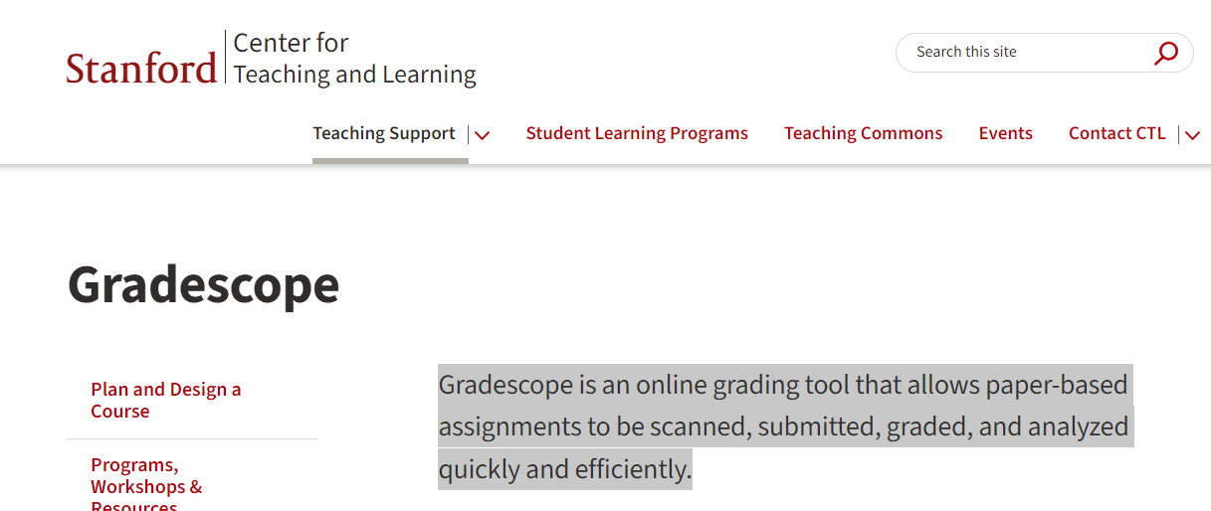

Tăng cường tương tác học tập: AI tạo điều kiện cho sinh viên học tập mọi lúc mọi nơi, có thể tương tác với giảng viên và bạn bè thông qua các nền tảng học tập trực tuyến suốt 24/7.
Thúc đẩy nghiên cứu khoa học: AI giúp các nhà nghiên cứu thu thập, phân tích dữ liệu một cách nhanh chóng và hiệu quả, từ đó đưa ra những phát hiện mới trong khoa học và công nghệ. AI cũng hỗ trợ các nhà nghiên cứu trong việc mô phỏng thí nghiệm, thiết kế và thử nghiệm các giải pháp mới. Việc ứng dụng AI cũng có thể giúp tiết kiệm chi phí cho quá trình nghiên cứu.
    - Cơ hội của AI trong giảng dạy và nghiên cứu:
Mở rộng cơ hội học tập: AI có thể hỗ trợ, cung cấp các công cụ soạn bài giảng và tài liệu nghiên cứu đa dạng, giúp giảng viên dễ dàng hơn trong việc soạn bài, thiết kế bài giảng một cách sinh động, hấp dẫn và hiệu quả.
Phát triển kỹ năng cần thiết: AI có thể cung cấp các tình huống, các công cụ tạo trò chơi tương tác giúp giảng viên soạn bài giảng, tạo tình huống, tạo trò chơi để phát triển kỹ năng tư duy phản biện, giải quyết vấn đề và kỹ năng số của sinh viên.
Học thích ứng (Adaptive Learning): Các nền tảng học tập thông minh sử dụng AI để điều chỉnh nội dung bài học theo năng lực của sinh viên.
Ví dụ: Khan Academy: Nền tảng này có thể cá nhân hóa việc học tập cho học sinh dựa trên trình độ và nhu cầu học tập của từng học sinh. Đây là nền tảng giáo dục trực tuyến đã sử dụng AI để cung cấp các bài giảng, bài tập và tài liệu học tập miễn phí cho học sinh ở mọi lứa tuổi.

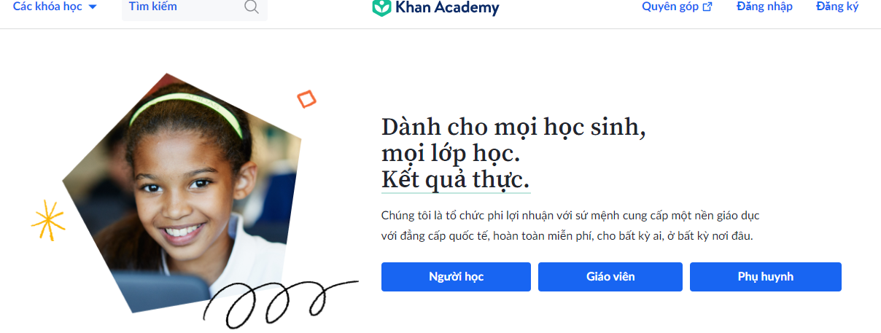

Trợ lý ảo thông minh (Intelligent Tutoring Systems): Giảng viên tạo các hệ thống AI phù hợp đóng vai trò như gia sư ảo, giải đáp thắc mắc, cung cấp hướng dẫn cá nhân hóa cho các sinh viên [12].
Ví dụ: Duolingo: Ứng dụng cung cấp các bài học, trò chơi và bài tập tương tác giúp luyện tập nghe, nói, đọc, viết và ngữ pháp cho người dùng. Ứng dụng học ngôn ngữ sử dụng AI để giúp người dùng học ngôn ngữ một cách hiệu quả.
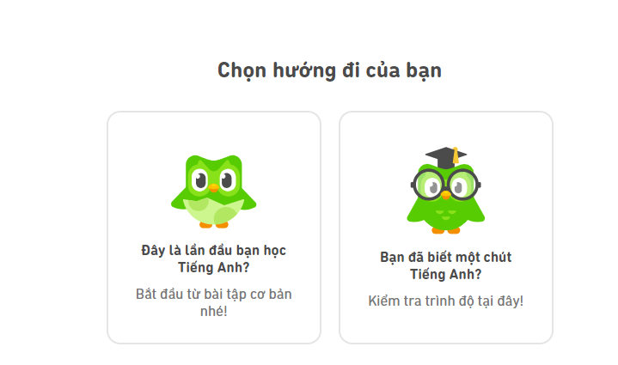
Thực tế ảo và thực tế tăng cường (VR/AR): Giảng viên có thể kết hợp AI với VR/AR để tạo ra các môi trường học tập nhập vai, các tình huống giả định thực tế, kích thích khả năng sáng tạo và tư duy, kỹ năng giải quyết vấn đề của sinh viên [13].
Ví dụ như Job Simulator đã sử dụng AI để tạo ra các mô phỏng công việc thực tế, nơi người dùng có thể trải nghiệm các công việc khác nhau và học các kỹ năng mới.

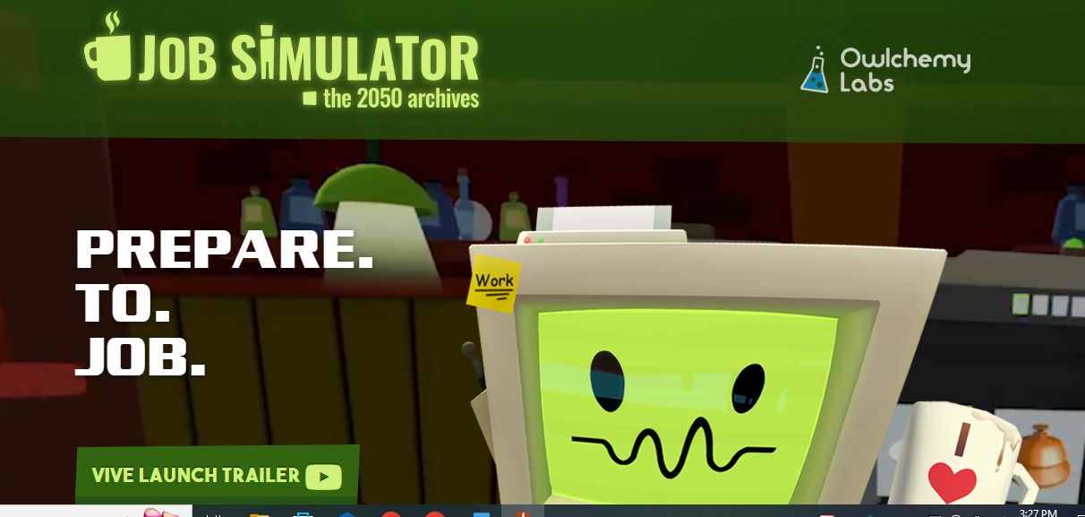

Phân tích dữ liệu học tập (Learning Analytics): Sử dụng AI để phân tích dữ liệu học tập, giúp giảng viên và học sinh hiểu rõ hơn về quá trình học tập và đưa ra các chiến lược học tập hiệu quả hơn.
Tăng cường hiệu quả thu thập và phân tích dữ liệu: AI giúp thu thập và phân tích một lượng lớn dữ liệu một cách nhanh chóng và hiệu quả, giúp các nhà nghiên cứu tiết kiệm thời gian và công sức. AI giúp xử lý các loại dữ liệu phức tạp và có thể phát hiện ra những mẫu mã và mối tương quan ẩn trong dữ liệu mà con người có thể bỏ sót, từ đó đưa ra những phát hiện mới, đột phá mới.
Hỗ trợ mô phỏng và thí nghiệm: AI có thể tạo ra các mô hình mô phỏng phức tạp, giúp các nhà nghiên cứu dự đoán và kiểm tra các giả thuyết một cách chính xác và hiệu quả, có thể tự động hóa các thí nghiệm, giúp giảm thiểu sai sót và tăng tốc độ nghiên cứu [14].
Thúc đẩy hợp tác nghiên cứu: AI hỗ trợ xây dựng các nền tảng, kho dữ liệu khoa học để chia sẻ; AI giúp các nhà khoa học truy cập và sử dụng dữ liệu nghiên cứu dễ dàng hơn. Đồng thời, AI giúp các nhà khoa học từ khắp nơi trên thế giới dễ dàng kết nối và cộng tác, chia sẻ dữ liệu và ý tưởng nghiên cứu với nhau. Từ đó, AI thúc đẩy sự hợp tác đa ngành, giúp giải quyết các vấn đề khoa học phức tạp một cách hiệu quả hơn.
    - Thách thức của AI trong giảng dạy và nghiên cứu
Thiếu dữ liệu chất lượng cao: Ứng dụng AI hiệu quả phải phụ thuộc vào nguồn dữ liệu chất lượng cao. Nếu dữ liệu không đạt chất lượng sẽ ảnh hưởng đến độ chính xác và hiệu quả của các mô hình AI, dẫn đến kết quả sai lệch và thiếu tin cậy. Trong lĩnh vực giáo dục và nghiên cứu, việc thu thập và chuẩn bị dữ liệu chất lượng cao rất quan trọng, vì vậy nếu nếu nguồn dữ liệu thiếu chất lượng sẽ làm cho việc ứng dụng AI trong giảng dạy và nghiên cứu không đạt hiệu quả, kết quả nghiên cứu sẽ bị ảnh hưởng và không ứng dụng được, và có thể để lại hậu quả khó lường.
Thiếu hụt nguồn nhân lực: Cần đội ngũ giảng viên, chuyên gia giáo dục được đào tạo để sử dụng và quản lý hệ thống AI hiệu quả, cũng như tích hợp AI vào các phương pháp giảng dạy truyền thống. Việc thiếu hụt nhân lực có thể cản trở việc triển khai và ứng dụng AI hiệu quả, cũng như hạn chế khả năng khai thác tối đa tiềm năng của AI.
Vấn đề đạo đức: Việc sử dụng dữ liệu học tập của người học cần được bảo mật và tuân thủ các nguyên tắc đạo đức. AI không thể thay thế hoàn toàn vai trò của giảng viên mà bên cạnh hỗ trợ của AI thì vẫn cần đến sự hỗ trợ của giảng viên trong việc giảng dạy và tương tác với sinh viên.
Rào cản về cơ sở hạ tầng: Việc triển khai AI đòi hỏi đầu tư vào cơ sở hạ tầng công nghệ, phần mềm và kết nối internet tốc độ cao. Điều này có thể gây ra bất cập cho một số các trường học.
Khoảng cách kỹ thuật số: Cơ sở hạ tầng không được trang bị tốt dẫn đến việc tiếp cận AI không đồng đều và có thể dẫn đến sự gia tăng bất bình đẳng trong giáo dục, cần có các chính sách để đảm bảo mọi học sinh, sinh viên đều có cơ hội học tập với sự hỗ trợ của AI.
Sự phụ thuộc vào AI: Quá phụ thuộc vào AI có thể ảnh hưởng đến khả năng tư duy độc lập, sáng tạo và kỹ năng xã hội. AI chỉ nên được sử dụng như một công cụ hỗ trợ, không nên thay thế hoàn toàn vai trò của con người trong quá trình học tập, giảng dạy và nghiên cứu. Việc phụ thuộc quá nhiều vào AI có thể khiến giảng viên lơ là trách nhiệm của bản thân, dẫn đến giảm chất lượng giảng dạy và nghiên cứu.
Thách thức về sự thay đổi: Sự phát triển nhanh và ngày càng hoàn thiện của AI có thể dẫn đến những thay đổi trong cách thức giảng dạy, học tập và nghiên cứu. Tuy nhiên sẽ có một số bộ phận không theo kịp sự thay đổi này cả về con người cũng như cơ sở vật chất. Do đó, đòi hỏi giảng viên cần thích nghi và cập nhật kiến thức mới liên tục cho phù hợp với xu hướng thời đại.
  - Phương pháp ứng dụng AI hiệu quả trong giảng dạy và nghiên cứu
Từ phân tích về lợi ích - cơ hội - thách thức khi sử dụng AI trong công tác giảng dạy, nghiên cứu của giảng viên, tác giả đề xuất một cách thức ứng dụng hiệu quả AI áp dụng trong giảng dạy và nghiên cứu:
Xác định mục tiêu rõ ràng:
Trước khi ứng dụng AI, điều quan trọng là phải xác định rõ ràng mục tiêu và mong muốn đạt được. AI có thể hỗ trợ nhiều hoạt động khác nhau trong giảng dạy và nghiên cứu, từ việc cá nhân hóa học tập đến tự động hóa các nhiệm vụ tẻ nhạt. Việc xác định mục tiêu cụ thể sẽ giúp lựa chọn công cụ AI phù hợp cho từng hoạt động và đánh giá hiệu quả ứng dụng.
Lựa chọn công cụ AI phù hợp:
Có rất nhiều công cụ AI khác nhau giúp giảng viên sử dụng trong công tác giảng dạy và nghiên cứu, mỗi công cụ có những điểm mạnh và điểm yếu riêng. Việc lựa chọn công cụ phù hợp phụ thuộc vào mục tiêu sử dụng, nguồn dữ liệu, ngân sách và trình độ kỹ thuật của người dùng. Một số vấn đề cần xem xét khi lựa chọn công cụ AI bao gồm:
  - Tính năng: Công cụ AI cần có những tính năng phù hợp với nhu cầu sử dụng.
  - Dễ sử dụng: Giao diện người dùng cần dễ sử dụng và thân thiện với người dùng, đặc biệt là đối với những người chưa tiếp cận kiến thức về AI.
  - Độ chính xác: Công cụ AI cần có độ chính xác cao và đáng tin cậy.
  - Giá cả: Giá thành của công cụ AI cần phù hợp với ngân sách.
Chuẩn bị dữ liệu chất lượng cao:
Dữ liệu là yếu tố then chốt cho sự thành công của AI. Dữ liệu cần được chuẩn bị cẩn thận, đảm bảo chất lượng cao, đầy đủ và chính xác. Việc thiếu dữ liệu hoặc dữ liệu chất lượng thấp có thể ảnh hưởng đến hiệu quả hoạt động của AI.
Đảm bảo tính minh bạch và đạo đức:
Giảng viên cần hiểu rõ cách thức hoạt động của AI, dữ liệu được sử dụng như thế nào, nguồn dữ liệu có đảm bảo chất lượng hay không và những rủi ro tiềm ẩn để tránh gian lận của người học trong khi ứng dụng AI. Giảng viên cần sử dụng AI một cách có trách nhiệm và đạo đức để xây dựng niềm tin và sự tin tưởng của sinh viên và doanh nghiệp vào chất lượng kiến thức giảng dạy và chất lượng các nghiên cứu. Việc ứng dụng AI cần đảm bảo tính minh bạch và đạo đức.
Đánh giá hiệu quả hoạt động của AI và cải tiến liên tục:
Việc ứng dụng AI là một quá trình học hỏi và cải tiến liên tục. Cần thường xuyên đánh giá hiệu quả hoạt động của AI và điều chỉnh chiến lược sử dụng khi cần thiết. Giảng viên cần thích nghi và cập nhật kiến thức mới, công nghệ mới liên tục. Sử dụng AI để cập nhật các sự kiện mới nhất trong lĩnh vực khoa học, bổ sung thêm các bài giảng chuyên sâu về các chủ đề mới, hoặc cập nhật các xu hướng, phương pháp giảng dạy tiên tiến.
Kết hợp AI với phương pháp truyền thống:
AI nên được sử dụng như một công cụ hỗ trợ để bổ sung và nâng cao hiệu quả của các phương pháp truyền thống, các giảng viên không nên sử dụng AI thay thế hoàn toàn các phương pháp truyền thống trong giảng dạy và nghiên cứu.
Nâng cao nhận thức và kỹ năng về AI:
Để ứng dụng AI hiệu quả, cần nâng cao nhận thức và kỹ năng về AI cho giảng viên. Các chương trình đào tạo và tập huấn về AI cần được tổ chức thường xuyên để giúp mọi người hiểu rõ cách thức hoạt động của AI và ứng dụng AI một cách hiệu quả.
Sử dụng AI để mô phỏng:
Giảng viên nên sử dụng AI để soạn bài giảng theo hình thức mô phỏng các hiện tượng khoa học phức tạp, tạo ra các mô hình 3D thể hiện các hoạt động, tính huống cụ thể giúp sinh viên dễ dàng hình dung và hiểu rõ hơn về bài học.
3. Kết luận
Việc ứng dụng AI trong giảng dạy và nghiên cứu đem lại nhiều thuận lợi, lợi ích to lớn, nhưng cần có những phương pháp và chiến lược phù hợp để đảm bảo hiệu quả và tính bền vững. Việc xác định mục tiêu rõ ràng, lựa chọn công cụ AI phù hợp, chuẩn bị dữ liệu chất lượng cao, đảm bảo tính minh bạch và đạo đức, đánh giá và cải tiến liên tục, kết hợp AI với phương pháp truyền thống, nâng cao nhận thức và kỹ năng về AI là những yếu tố quan trọng khi muốn ứng dụng AI trong lĩnh vực giảng dạy và nghiên cứu đạt hiệu quả cao. Ứng dụng các công cụ AI trong giáo dục là một xu thế không thể đảo ngược của các cơ sở giáo dục đại học và giáo dục nghề nghiệp. Đồng thời, cũng phát triển năng lực số cho đội ngũ giảng viên và cập nhật AI vào chương trình giảng dạy là tăng sức cạnh tranh trong quá trình tuyển sinh.

Tài liệu tham khảo
- Zawacki-Richter, O., & Qayyum, A. (2019). Open and distance education in Asia, Africa and the Middle East: National perspectives in a digital age. Berlin, Germany: Springer.
- Cope, A., & Bali, M. (2020). Artificial intelligence in education: Supporting learning and teaching. Routledge. ISBN: 978-1794293700
- Schindler, L. A., Burkholder, G. J., Morad, O. A., & Marsh, C. (2017). Computer-based technology and student engagement: A critical review of the literature. International Journal of Educational Technology in Higher Education, 14(1), 1–28. doi:10.1186/s41239-017-0063-0
- Jones, M. (1985). Applications of artificial intelligence within education. Academic Press.
- Mccarthy, J. (2007). What Is. Artificial Intelligence?.
- Tegmark, M. (2015). Benefits & Risks of Artificial Intelligence. https://futureoflife.org/background/benefitsrisks- of-artificial-intelligence.
- Zawacki-Richter, O., Marín, V. I., Bond, M., & Gouverneur, F. (2019). Systematic review of research on artificial intelligence applications in higher education – where are the educators? International Journal of Educational Technology in Higher Education. Doi:10.1186/s41239-019-0171-0
- Maher Joe Khan Omar Jian (2023). Personalized learning through AI. DOI:10.54254/2977-3903/5/2023039
- Roll, I., & Wylie, K. (2016). The role of artificial intelligence in higher education. https://dl.acm.org/doi/10.1145/3485062*
- Valentin Kuleto at all (2021). Exploring Opportunities and Challenges of Artificial Intelligence and Machine Learning in Higher Education Institutions. DOI:10.3390/su131810424
- Elizabeth Mann Levesque (2018), The role of AI in education and the changing US workforce. https://www.brookings.edu/articles/the-role-of-ai-in-education-and-the-changing-u-s-workforce.
- Milind Bhushan (2023). Intelligent tutoring system: personalised learning plans with AI. DOI:10.13140/RG.2.2.36573.59369
- Noureddine Elmqaddem (2019). Augmented Reality and Virtual Reality in Education. Myth or Reality?. DOI:10.3991/ijet.v14i03.9289
- Bernard Phillip Zeigler (2009). Artificial Intelligence in Modeling and Simulation. DOI:10.1007/978-1-4614-1800-9_14.
- https://www-ibm-com.translate.goog/topics/artificial intelligence?_x_tr_sl=en&_x_tr_tl=vi&_x_tr_hl=vi&_x_tr_pto=sc
- https://azdigi.com/blog/ai/cac-ung-dung-ai-tot-nhat/
- https://appinventiv.com/blog/10-ways-artificial-intelligence-transforming-the-education-industry.
https://www.unesco.org/en/digital-education/artificial-intelligenc

